Прокуратурой Солнцевского района Курской области в рамках осуществления надзора за исполнением законодательства о безопасности дорожного движения выявлен электронный адрес, на котором в свободном доступе неопределенному кругу его посетителей посредством предоставления услуги по продаже товаров дистанционным способом предлагается прием заказов на покупку товара «Паркномер», позволяющего сделать государственный регистрационный номер автомобиля невидимым для видеофиксации камерами ГИБДД. ^

Согласно п.п. 1 и 6 ст. 10 Федерального закона от 27.07.2006 № 149- ФЗ «Об информации, информационных технологиях и о защите информации», запрещается распространение информации, которая направлена на пропаганду войны, разжигание национальной, расовой или религиозной ненависти и вражды, а также иной информации, за распространение которой предусмотрена уголовная или административная ответственность.

Любое изменение номеров, в том числе и путем дополнения (покрытия) их каким-то составами, наклейками и т.п. может быть при определенных условиях приравнено к подделке государственного регистрационного знака, за что предусмотрена уголовная ответственность по ст. 326 Уголовного кодекса РФ (подделка или уничтожение идентификационного номера транспортного средства) и административная ответственность по ст. 12.2 КоАП РФ (управление транспортным средством с нарушением правил установки на нем государственных регистрационных знаков).

Согласно статье 33 УК РФ, подстрекателем признается лицо, склонившее другое лицо к совершению преступления путем уговора, подкупа, угрозы или другим способом. Пособником признается лицо, содействовавшее совершению преступления советами, указаниями, предоставлением информации, средств или орудий совершения преступления либо устранением препятствий, а также лицо, заранее обещавшее скрыть преступника, средства или орудия совершения преступления, следы

№ кп 0 01454

преступления либо предметы, добытые преступным путем, а равно лицо, заранее обещавшее приобрести или сбыть такие предметы.

18.04.2019 прокуратурой Солнцевского района направлено исковое заявление с требованием признать информацию, размещенную на данном Интернет-ресурсе, запрещенной к распространению на территории Российской Федерации.

Прокурор Солнцевского района

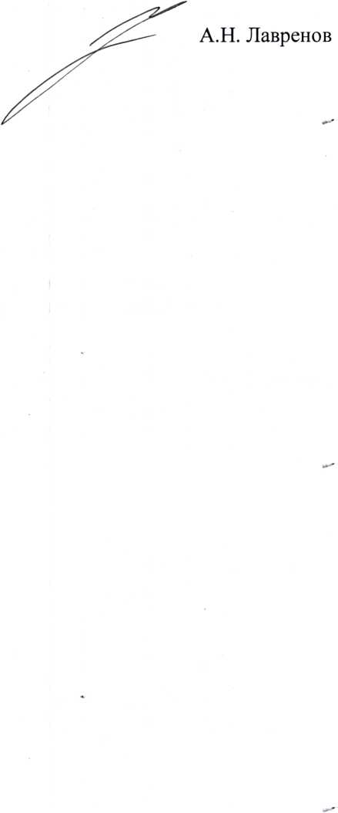

Исп. Карпов А.С. (47154)2-21-65